LAVADO DE MANOS

Así me lavo bien las manos
https://www.youtube.com/watch?v=jPqlHzfrl8k&feature=emb_logo
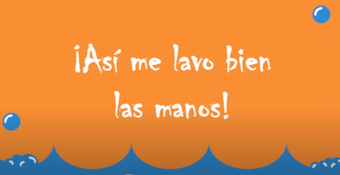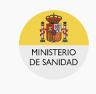

Lávate las manos
https://www.mscbs.gob.es/profesionales/saludPublica/ccayes/alertasActual/nCov/img/cartel_HIGIENE_MANOS_CORONAVIRUS.jpg
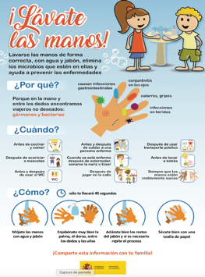

https://www.mscbs.gob.es/profesionales/saludPublica/ccayes/alertasActual/nCov/img/cartel_COMO_LAVARSE_MANOS_INFANTIL.jpg
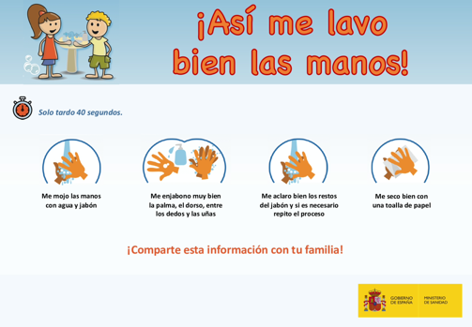

¿Cuándo debo lavarme las manos?

https://www.mscbs.gob.es/profesionales/saludPublica/ccayes/alertasActual/nCov/multimedia/COVID19_CuandoLavarManos_18.03.2020.mp4

